Príloha č. 6

Aktualizácia Stratégie riadenia štátneho dlhu
na roky 2015 až 2018

September 2018

Obsah
Obsah 1
1. Makroekonomické východiská a fiškálny výhľad 2
1.1. Vývoj na finančných trhoch a makroekonomické východiská 2
1.2. Fiškálny výhľad 3
2. Zhodnotenie plnenia Stratégie riadenia štátneho dlhu k 30. 9. 2018 5
3. Strategické ciele riadenia štátneho dlhu 8
4. Záver 9

Úvod

Aktualizácia Stratégie riadenia štátneho dlhu na roky 2015 až 2018 (ďalej len „Stratégia“) bola pripravená v období, keď úrokové sadzby na dlhopisovom trhu dosahujú historické minimá a väčšina krajín eurozóny emituje dlhopisy s krátkodobou splatnosťou so zápornými sadzbami. Riadenie štátneho dlhu je ovplyvnené predovšetkým pôsobením NBS a nakupovaním existujúcich štátnych dlhopisov na sekundárnom trhu. Riziko do budúcnosti predstavuje predovšetkým plánovaný odchod Veľkej Británie z Európskej únie, hrozba protekcionizmu vo svetovom obchode a zväčšenie finančnej a bankovej regulácie.
Riadenie štátneho dlhu SR dosahuje štandardnú úroveň krajín eurozóny. Dôvodom je dôsledné napĺňanie Stratégie riadenia štátneho dlhu, relatívne vysoký rating krajiny a pozitívne vnímanie politickej a finančnej stability investormi. Zníženiu rizika financovania štátu významne napomohla rozsiahla diverzifikácia investorskej bázy prostredníctvom emisií dlhopisov vydaných mimo eurozóny, ktorá začala v roku 2012 a bola prerušená v roku 2014. V súčasnosti pokrývajú investori mimo eurozóny v iných menách ako euro približne 5,6 % hodnoty štátneho dlhu Slovenska. Diverzifikácia priniesla nové možnosti získavania zdrojov pre financovanie štátu, zvýšenie dopytu zo strany tradičných dlhopisových investorov a pozitívny marketing krajiny na trhoch, kde Slovensko doteraz nepôsobilo.
Stabilizáciu na finančných trhoch a historicky minimálne úrokové sadzby využilo Slovensko na podstatné zlepšenie rizikového profilu portfólia štátneho dlhu smerom k vyššej priemernej splatnosti a nižšieho rizika plynúceho z možného negatívneho precenenia portfólia. Tento princíp správy portfólia je štandardom pre krajiny s rozvinutým kapitálovým trhom a sofistikovaným riadením štátneho dlhu.
Slovensko plní všetky kritériá stanovené Stratégiou. Ciele formulované v Stratégii sú v súlade s aktuálnou situáciou na finančnom trhu.
Súčasná aktualizácia nevyžaduje modifikovanie kvantitatívnych cieľov riadenia rizika ani ostatných cieľov stanovených v Stratégii.

Makroekonomické východiská a fiškálny výhľad

Vývoj na finančných trhoch a makroekonomické východiská
Menové politiky centrálnych bánk dvoch najväčších ekonomík sveta sa stále viac rozchádzajú. Po druhom zvýšení referenčnej úrokovej sadzby americkej centrálnej banky (FED) v tomto roku na aktuálnu úroveň 2 % sa očakávania naklonili celkovo až k štyrom zvýšeniam v roku 2018. Výnosová krivka amerických vládnych dlhopisov sa preto ešte viac sploštila, čo podporuje investovanie do krátkodobejších inštrumentov. Normalizácia bude podporená aj pozvoľným rozpúšťaním nafúknutej súvahy FEDu. ECB zmiernila objem svojich mesačných nákupov na 15 mld. eur mesačne od septembra do konca roka 2018. Následne oznámila ukončenie kvantitatívneho uvoľňovania, pričom prvé zvyšovanie kľúčových sadzieb očakávame až v druhej polovici roka 2019. Divergenciu menových politík možno pripísať odlišnej fáze hospodárskeho cyklu oboch ekonomík.
Kurz eura voči americkému doláru sa po prepade z prvého štvrťroku stabilizoval. Fundamenty eurozóny ostávajú silné, čo naznačuje solídnu pozíciu voči ostatným svetovým menám. Potenciálne riziko pre vývoj eura a ostatných mien predstavuje eskalácia napätia vo svetovom obchode. V marci 2019 sa očakáva konkretizácia podmienok Brexitu, od čoho bude závisieť pozícia eura voči britskej libre.

Výnosy 10Y SVK a DE dlhopisov (% p. a.) |  | Vývoj výnosovej krivky Slovenska a Nemecka (% p. a.)
Zdroj: Bloomberg |  | Zdroj: MF SR, Deutsche Bundesbank
Ekonomika Slovenska vzrastie v tomto roku o 4,1 %. Spotrebu domácností, ktorá bola ťahúňom v uplynulom období, vystrieda oživený export, ale najmä investície. Export zrýchľuje vďaka automobilovému priemyslu, kde sa prejavuje nábeh novej produkcie vo Volkswagene (VW). Prudkému nárastu investícií výrazne napomáha investícia v Jaguar Land Rover (JLR) ako aj akcelerácia verejných investícií, najmä samospráv. Miera nezamestnanosti prekonáva nové minimá a tento rok dosiahne 6,9 %. Inflácia v roku 2018 stúpne o 2,5 %.
V roku 2019 pridá ekonomika do kroku ešte výraznejšie a posilní o 4,5 %. Spotreba domácností si vďaka prudkému zvyšovaniu miezd udrží dynamiku porovnateľnú s predchádzajúcimi rokmi. Ostatné zložky disponibilného príjmu domácností sa budú zvyšovať pomalšie ako mzdová báza. Dominovať bude export, ktorý opäť zrýchli vďaka nábehu produkcie v JLR a tiež vďaka pokračujúcemu zvyšovaniu výroby vo VW. Vyprchanie impulzu z cien potravín bude v roku 2019 kompenzované rýchlejším rastom cien obchodovateľných tovarov a najmä služieb.
V rokoch 2020 a 2021 porastie ekonomika tempom 3,9 % a 3,3 %, pričom možno očakávať začiatok uzatvárania produkčnej medzery. Zahraničný dopyt pribrzdí k hranici svojho dlhodobého potenciálu, čo ovplyvní výkon exportu.

Prognóza MF SR - hlavné indikátory ekonomiky (september 2018)
Ukazovateľ (v %) |  | 2015 | 2016 | 2017 | 2018 | 2019 | 2020 | 2021
HDP, reálny rast |  | 3,8 | 3,3 | 3,4 | 4,1 | 4,5 | 3,9 | 3,3
Zamestnanosť (VZPS), rast |  | 2,6 | 2,8 | 1,5 | 1,0 | 0,6 | 0,5 | 0,3
Miera nezamestnanosti (VZPS) |  | 11,5 | 9,6 | 8,1 | 6,9 | 6,4 | 5,9 | 5,7
Reálna mzda, rast |  | 3,3 | 3,8 | 3,3 | 3,6 | 3,7 | 3,6 | 2,9
Inflácia, priemerná ročná; HICP |  | -0,3 | -0,5 | 1,3 | 2,5 | 2,5 | 2,5 | 2,5
Bežný účet, podiel na HDP |  | -1,7 | -1,5 | -2,1 | -2,2 | -1,5 | -0,8 | -0,4
 | Zdroj: MF SR

Fiškálny výhľad
Konsolidácia verejných financií bude v rokoch 2019 až 2021 prebiehať v súlade s programovým vyhlásením vlády SR z roku 2016. Cieľ vyrovnaného rozpočtu by mal byť dosiahnutý do roku 2020. Hrubý dlh verejnej správy by mohol klesnúť pod najnižšie sankčné pásma od roku 2018 a udržať sa pod nimi na celom horizonte rozpočtu.
Vývoj salda (ESA 2010, % HDP) a dlhu verejnej správy (cash, % HDP)
 | 2016 S | 2017 S | 2018 R |  | 2018 OS | 2019 N | 2020 N | 2021 N
Saldo VS | -2,22 | -0,78 | -0,83 |  | -0,60 | -0,10 | 0,00 | 0,20
Hrubý dlh VS | 51,8 | 50,9 | 49,9 |  | 48,7 | 47,3 | 46,0 | 44,8
Štátny dlh (bez vplyvu EFSF a ESM) | 47,0 | 46,4 | 45,7 |  | 44,4 | 43,4 | 42,5 | 41,6
Pozn.: Predbežné údaje pre účely jesennej notifikácie Eurostatu za rok 2017. |  |  |  | Zdroj: MF SR
Saldo verejnej správy
V roku 2017 bol stanovený cieľ nominálneho deficitu vo výške 1,29 % HDP. Na základe predbežných údajov za rok 2017 pre účely jesennej notifikácie Eurostatu by deficit verejných financií mohol dosiahnuť úroveň 0,78 % HDP.
V strednodobom horizonte je hlavným cieľom vytvorenie podmienok pre dosiahnutie dlhodobej udržateľnosti verejných financií. To si vyžaduje pokračovanie v konsolidácii verejných financií aj po roku 2018 tak, aby Slovensko naďalej smerovalo k svojmu strednodobému rozpočtovému cieľu.
Strednodobý rozpočtový výhľad na roky 2019 až 2021 stanovuje fiškálne ciele na nasledujúce roky v podobe nominálneho deficitu verejnej správy na úrovni 0,10 % HDP v roku 2019. Rozpočet naďalej potvrdzuje plán dosiahnuť strednodobý rozpočtový cieľ v roku 2019 a vyrovnané hospodárenie rozpočtu do roku 2020. V poslednom roku rozpočtového obdobia sa už predpokladá dosiahnutie historicky prvého prebytkového hospodárenia verejnej správy.
Hrubý dlh verejnej správy
Hrubý dlh verejnej správy za rok 2017 by mal dosiahnuť úroveň 50,9 % HDP, čím došlo k medziročnému poklesu hrubého dlhu o 0,8 p. b. Na pokles dlhu v pomere k HDP v roku 2017 pozitívne vplývali najmä dosiahnutie historicky prvého prebytku primárneho salda a pokračovanie rastu ekonomiky Slovenska, aj za pomoci obnovenia inflačného vývoja.
V roku 2018 by mal hrubý dlh po prvýkrát klesnúť pod najnižšiu hranicu prvého sankčného pásma ústavného zákona o rozpočtovej zodpovednosti. Predpokladaná výška hrubého dlhu na rok 2018 sa nachádza na úrovni 48,7 % HDP. Hlavným dôvodom medziročného poklesu hrubého dlhu je naďalej zrýchľujúci sa rast HDP a pokračujúci primárny prebytok hospodárenia verejnej správy.
Hlbšie pod sankčné pásma by sa mal dlh dostať v rokoch 2019 až 2021. Predpokladá sa dosahovanie vyššieho primárneho prebytku. Ten spolu s odhadom akcelerujúceho reálneho rastu HDP nad 4 % a infláciou nad inflačným cieľom Európskej centrálnej banky prispeje k výraznejšiemu poklesu dlhu. V roku 2021 sa prognózuje hrubý dlh verejnej správy vo výške 44,8 % HDP (1,2 p. b. pod najnižším sankčným pásmom).

Zhodnotenie plnenia Stratégie riadenia štátneho dlhu k 30. 6. 2018
Ciele riadenia štátneho dlhu sa oproti predchádzajúcej Stratégii riadenia štátneho dlhu významne nezmenili a aktuálna Stratégia kontinuálne nadviazala na predchádzajúce stratégie. Zachované zostali primárne ciele, ktorými sú zabezpečenie likvidity a prístupu na trh pre financovanie potrieb štátu transparentným, obozretným a nákladovo úsporným spôsobom a súčasne udržanie rizík obsiahnutých v dlhu na akceptovateľnej úrovni. Dosiahnuté výsledky pri riadení dlhu, pri rešpektovaní vývoja na finančných trhoch potvrdili, že ciele v Stratégii boli nastavené správne.

Plnenie parciálnych cieľov:

1 - Štandardizovanie vlastností nových emisií cenných papierov
V rokoch 2015 až 2018 bolo na domácom trhu otvorených celkovo 8 nových línií dlhopisov so splatnosťami od 7,5 roka až do 50 rokov. Dve z týchto nových línií boli nebenchmarkové, každá v celkovej maximálnej menovitej hodnote 1,5 mld. eur. Tieto línie boli otvorené prostredníctvom aukcie pre Primárnych dealerov. Zvyšných 6 nových línií dlhopisov bolo otvorených prostredníctvom syndikovaného predaja a sú považované za benchmarkové emisie. Štyri emisie majú štandardizovanú maximálnu menovitú hodnotu 3 mld. eur a dve emisie majú maximálnu menovitú hodnotu 5 mld. eur. Dôvodom zvýšenia maximálnej menovitej hodnoty pri týchto dlhopisoch na 5 mld. eur bola ich dlhá splatnosť (30, respektíve 50 rokov), pričom sa predpokladá, že v čase ich splatnosti bude nominálna hodnota 5 mld. eur bežnou menovitou hodnotou dlhopisov.

Všetky verejne obchodovateľné emitované štátne cenné papiere (denominované v eur) spĺňajú podmienku akceptovateľnosti aktív ECB, takže môžu byť použité v priamych operáciách ECB/NBS alebo ako zábezpeka pri operáciách súvisiacich s výkonom menovej politiky.
Dopyt a akceptovaný dopyt v syndikátoch a domácich aukciách ŠD (mld. Eur) a úroková sadzba z aukcií (% p. a.)
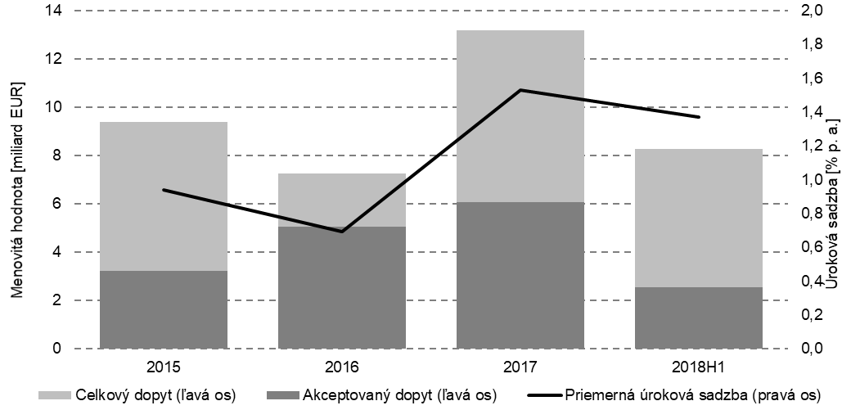
Zdroj: ARDAL

2 - Optimalizovanie štruktúry neobchodovateľného dlhu
V minulosti bola ukončená intenzívna fáza optimalizácie štruktúry neobchodovateľného dlhu. Všetky úvery, pri ktorých bolo možné predčasné splatenie za finančne priaznivých alebo neutrálnych podmienok, boli predčasne splatené a neobchodovateľný dlh bol nahradený obchodovateľným dlhom (dlhopismi). Nové úvery (okrem realizovaných záruk) boli schvaľované len v prípade ich ekonomickej výhodnosti. V roku 2015 boli čerpané úvery v súhrnnej sume 395,0 mil. eur (195 mil. od CEB a 200,0 mil. eur od EIB). V roku 2016 boli čerpané úvery v celkovej hodnote 330 mil. eur (75,0 mil. eur od CEB a 105,0 mil. eur od EIB). Začiatkom roku 2017 bol čerpaný úvery od EIB v hodnote 75 mil. eur. Pri všetkých úveroch boli podmienky ich čerpania výhodnejšie alebo rovnaké, ako pri emisii porovnateľných cenných papierov.
3 - Dodržiavanie parametrov refinančného, úrokového a cudzomenového rizika štátneho dlhu
Stratégia nadväzovala v princípoch na predchádzajúcu stratégiu. Pre refinančné riziko bolo strategickým zámerom udržiavanie hodnoty finančných záväzkov štátu splatných v prvom roku blízko úrovne 20 % z celkových finančných záväzkov, kumulatívne za päť rokov je strategickým zámerom hodnota 55 %. Pre riziko z precenenia bolo zámerom udržiavanie hodnoty preceňovaných finančných záväzkov štátu v prvom roku blízko úrovne 25 % z celkových finančných záväzkov štátu, kumulatívne za päť rokov je zámerom 55 %. Dodržiavanie uvedených cieľov posúva portfólio štátu oproti uplynulému obdobiu do oblasti menšieho rizika v zmysle refinancovania a zmeny úrokových sadzieb.

Ukazovatele refinančného rizika a rizika z precenia
 | Refinancovanie  v 1 roku*  (opt. 20%)  [%] | Refinancovanie  v 5 rokoch*  (opt. 55 %)  [%] | Zmena úroku  v 1 roku*  (opt. 25 %)  [%] | Zmena úroku  v 5 rokoch*  (opt. 55 %)  [%]
1Q 2015 | 16,14 | 41,95 | 20,17 | 41,98
2Q 2015 | 15,95 | 48,46 | 19,16 | 48,48
3Q 2015 | 15,19 | 47,78 | 18,36 | 47,80
4Q 2015 | 18,52 | 48,23 | 18,61 | 48,25
1Q 2016 | 21,31 | 48,96 | 21,40 | 48,98
2Q 2016 | 22,64 | 45,60 | 22,73 | 45,62
3Q 2016 | 22,13 | 45,06 | 22,22 | 45,08
4Q2016 | 20,29 | 42,97 | 20,38 | 42,98
1Q2017 | 13,31 | 36,06 | 13,40 | 36,07
2Q2017 | 12,58 | 37,34 | 12,60 | 37,36
3Q2017 | 12,38 | 37,00 | 12,40 | 37,01
4Q2017 | 15,47 | 33,48 | 15,49 | 33,49
1Q2018 | 15,35 | 39,79 | 15,37 | 39,80
2Q2018 | 14,44 | 35,77 | 14,45 | 35,77
* Štátne dlhopisy, Štátne pokladničné poukážky, úvery, peňažný trh a Štátna pokladnica.

Vývoj ukazovateľov refinančného rizika a rizika z precenenia:
 | Vývoj ukazovateľov refinančného a úrokového rizika v prvom roku (%) |  |  | Vývoj ukazovateľov refinančného a úrokového rizika v piatich rokoch (%)
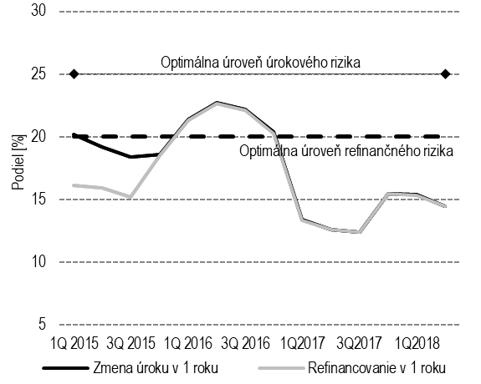 |  |  | 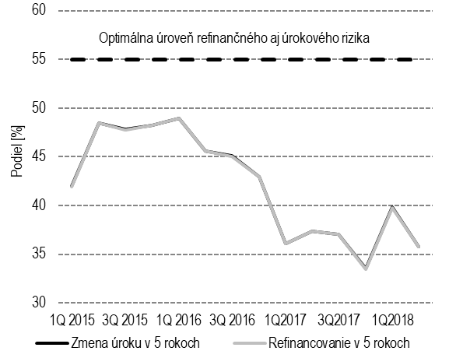
Zdroj: ARDAL
Stabilizácia finančných trhov prostredníctvom operácií ECB pokračovala aj po roku 2015. Úrokové sadzby členských krajín eurozóny hlavne pod vplyvom nákupov dlhopisov v rámci programu ECB PSPP dosahovali stále nové rekordné minimá. To, spolu so zmenšenou dôverou investorov v „okrajové“ krajiny, znamenalo pre Slovensko v týchto rokoch prílev nových investorov, najmä v oblasti stále väčších splatností. Rekordne malé úrokové sadzby sa prejavili aj pri slovenských dlhopisoch, a preto boli uvedené podmienky využité na vydávanie dlhopisov (dlhu) s čo najväčšou dobou do splatnosti (20, 30 a 50 rokov). Parametre portfólia sa takto dostali do oblasti menšieho rizika, ale vzhľadom k malým a postupne klesajúcim úrokovým sadzbám došlo k poklesu nákladov na obsluhu dlhu.
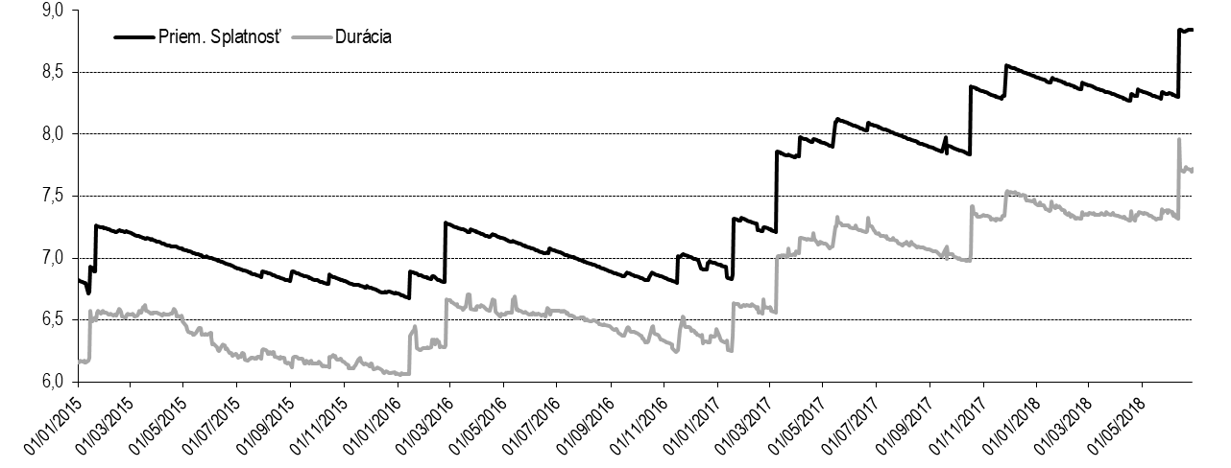
Vývoj priemernej splatnosti (roky) a durácie (roky) štátneho dlhu

Zdroj: ARDAL
Pre riadenie cudzomenového rizika je stanovený limit nezabezpečenej cudzomenovej pozície štátneho dlhu, a to úrovni 3 % v pomere k celkovému štátnemu dlhu. Ku koncu júna 2018 bola hodnota nezabezpečeného dlhu v cudzej mene 0,07 % z celkového dlhu.
4 - Diverzifikácia investorskej základne
Diverzifikácia investorskej základne je nevyhnutná najmä z dôvodu každoročných deficitov štátneho rozpočtu, ktoré sú spolu so splatným dlhom väčšie ako absorpčná kapacita domáceho a regionálneho finančného trhu. Táto diverzifikácia prináša tiež zmenu podielu štátneho dlhu vlastneného domácimi investormi a zahraničnými investormi v prospech zahraničných investorov (väčšie refinančné riziko).
V celom horizonte minulej stratégie nebola vydaná žiadna emisia v cudzej mene. V budúcnosti môže ARDAL vydať takúto emisiu v závislosti od podmienok na trhu, od vývoja deficitu štátneho rozpočtu a očakávaných zmien zákona o rozpočtovej zodpovednosti.
5 - Skvalitnenie infraštruktúry riadenia štátneho dlhu (primárni dealeri, ISDA zmluvy, brokeri, zlepšenie podmienok vysporiadania CP)
Vo februári 2017 Centrálny depozitár cenných papierov SR, a. s. (CDCP) úspešne prešiel na európsku platformu Target 2-Securities (T2S). Týmto významným míľnikom sa Slovensko stalo integrovanou súčasťou jednotného kapitálového trhu EÚ. Implementáciou štandardného vysporiadania transakcií (DVP) sa vytvorili vhodné podmienky pre zavedenie elektronickej platformy pre sekundárny trh slovenských štátnych cenných papierov.
Vo februári 2018 začala na Slovensku fungovať elektronická platforma pre obchodovanie štátnych dlhopisov na sekundárnom trhu - MTS Slovakia. Hlavným cieľom zavedenia bola podpora transparentnosti a likvidity štátnych cenných papierov na sekundárnom trhu. Táto platforma je v krajinách EÚ najviac rozšírená a predstavuje nevyhnutný štandard pre zlepšenie likvidity štátnych cenných papierov na sekundárnom trhu. Slovensko sa aj vďaka tomu začlenilo medzi krajiny s vyspelou infraštruktúrou v oblasti riadenia a správy štátneho dlhu.
Systém primárnych dealerov fungoval stabilne a štandardne s mierne sa meniacim počtom primárnych dealerov. V uvedenom období boli podpísané zmluvy s celkovo desiatimi až trinástimi primárnymi dealermi a s niekoľkými spolupracujúcimi dealermi v závislosti od jednotlivých rokov.
V období od začiatku roka 2012 boli uzatvorené zmluvy s jedenástimi bankami (ISDA Master Agreement). Banky, s ktorými má Slovensko platné zmluvy, môžu byť pozvané do tendra na uzatvorenie zabezpečovacích a iných transakcií. Služby brokerských spoločností (zahraničných) využíva Slovensko na transakcie na peňažnom a na sekundárnom kapitálovom trhu v menšom rozsahu.

Strategické ciele riadenia štátneho dlhu
Hlavným cieľom riadenia štátneho dlhu je zabezpečiť plnenie finančných záväzkov štátu a zabezpečiť spoľahlivé refinancovanie na kapitálovom trhu pri primeraných úrokových nákladoch a únosnej miere rizík. Ciele formulované v Stratégii sú v súlade s aktuálnou situáciou na finančnom trhu a s vývojom riadenia štátneho dlhu. Nastavenie cieľov riadenia štátneho dlhu a likvidity je vyhovujúce pre podmienky slovenskej ekonomiky a dostatočné pre systém riadenia dlhu v SR. Aktuálna aktualizácia nevyžaduje modifikovať kvantitatívne ciele riadenia rizika ani ostatné ciele stanovené v stratégii.

Záver
Slovensko plní všetky kritériá stanovené stratégiou. Ciele formulované v Stratégii sú v súlade s aktuálnou situáciou na finančnom trhu. Rozhodnutie sprísniť parametre splatnosti štátneho dlhu do piatich a jedného roka a úrokového rizika do piatich rokov sa ukázalo ako správne. Vývoj verejných financií, nákladov na správu štátneho dlhu v posledných rokoch a najmä hodnotenie Slovenska investormi, bankami a ratingovými spoločnosťami taktiež ukazujú, že nastavenie cieľov riadenia štátneho dlhu a likvidity je vyhovujúce pre podmienky ekonomiky a dostatočné pre systém riadenia dlhu v SR.
Aktuálna aktualizácia nevyžaduje modifikovať kvantitatívne ciele riadenia rizika ani ostatné ciele stanovené v stratégii.

Príloha: Riadenie finančných rizík štátneho dlhu

Riadenie parametrov portfólia štátneho dlhu je založené na nastavení cieľových hodnôt rizík a dodržiavaní nastavených hodnôt v určitom rozsahu odchýlok od stanovených úrovní. Nastavením hodnôt rizík sú determinované výdavky spojené s obsluhou dlhového portfólia. Medzi najdôležitejšie riziká štátneho dlhu patria nasledovné:
REFINANČNÉ RIZIKO
Refinančné riziko predstavuje možnosť straty schopnosti štátu refinancovať sa a plniť svoje záväzky v čase ich splatnosti, resp. schopnosť splniť si svoje záväzky len pomocou núdzových opatrení, pravdepodobne za oveľa väčšiu cenu ako obvykle. Riziko vyplýva aj z neistoty, či požadované obchody budú môcť byť na finančných trhoch v plnej miere realizované. Toto riziko je sledované prostredníctvom ukazovateľov kumulatívnej splatnosti, to znamená súčtu všetkých splatných záväzkov v stanovenom období.
- Ukazovateľ kumulatívnej splatnosti v prvom roku
- Ukazovateľ kumulatívnej splatnosti do 5 rokov
V období súčasnej Stratégie je zámerom udržiavanie podielu súčtu všetkých splatných záväzkov v období do jedného roka k celkovým finančným záväzkom čo najbližšie k hodnote 20 % a udržiavanie podielu súčtu všetkých splatných záväzkov v období do piatich rokov k celkovým finančným záväzkom čo najbližšie k hodnote 55 %. Dodržanie týchto parametrov predpokladá štandardné podmienky vývoja finančných trhov, makroekonomického a fiškálneho vývoja ekonomiky SR v rámci eurozóny. Rozhodnutie o dodržaní parametrov, aj v prípade neštandardných podmienok, môže viesť k podstatnému zvýšeniu výdavkov štátneho rozpočtu na obsluhu dlhu.

Kumulatívne refinančné riziko v jednotlivých rokoch (%, k 30. 6. 2018)
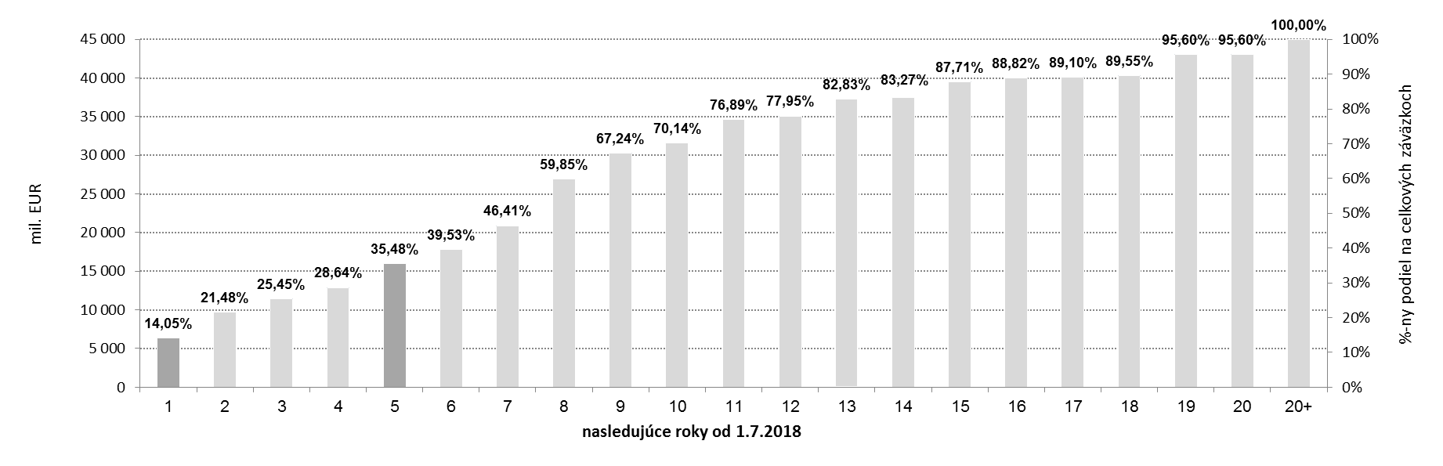
Zdroj: ARDAL
ÚROKOVÉ RIZIKO
Úrokové riziko predstavuje riziko zmeny výdavkov spojených s portfóliom štátneho dlhu v dôsledku zmien trhových úrokových sadzieb. Ukazovatele precenenia dlhu, ktorými sa toto riziko riadi, vyjadrujú mieru ohrozenia – rastu (poklesu) výdavkov v dôsledku nepriaznivých (priaznivých) pohybov úrokových sadzieb. Sekundárne sa pri úrokovom riziku sleduje priemerná splatnosť a vývoj celkovej durácie portfólia.
- Ukazovateľ precenenia dlhu v prvom roku
- Ukazovateľ precenenia dlhu do 5 rokov
Podobne, ako pri refinančnom riziku, aj tu je strategickým zámerom udržiavanie podielu súčtu všetkých záväzkov preceňovaných v období do jedného roka k celkovým finančným záväzkom čo najbližšie k hodnote 25 % a udržiavanie podielu súčtu všetkých splatných záväzkov preceňovaných v období do piatich rokov k celkovým finančným záväzkom čo najbližšie k hodnote 55 %. Splnenie týchto parametrov tiež predpokladá štandardné podmienky vývoja finančných trhov, ekonomiky a fiškálnej pozície štátu.

Kumulatívne úrokové riziko v jednotlivých rokoch (%, k 30. 6. 2018)
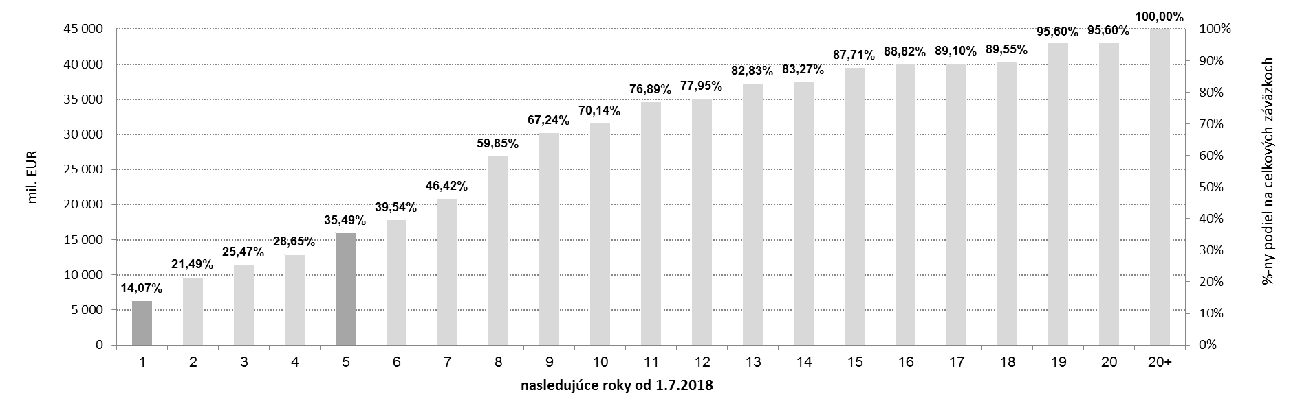
Zdroj: ARDAL
KURZOVÉ RIZIKO
Kurzové riziko predstavuje riziko straty spôsobenej zmenou kurzov iných mien a ich vplyv na aktíva a pasíva štátu. Vzhľadom na činnosti, ktoré vykonáva ARDAL v mene MF SR, toto riziko môže vzniknúť len v prípade, že na financovanie záväzkov štátu budú prijaté zdroje v cudzej mene a tie budú bez zabezpečovacích operácií konvertované do eur.
- Ukazovateľ otvorenej nezabezpečenej cudzomenovej pozície finančných záväzkov štátu
V prípade výhodných podmienok na trhu bude snahou udržiavať diverzifikované dlhové portfólio aj z hľadiska menovej štruktúry. Strategickým zámerom štátu bude udržanie zatvorenej – zabezpečenej cudzomenovej pozície finančných záväzkov štátu. Otvorená nezabezpečená cudzomenová pozícia finančných záväzkov štátu môže krátkodobo dosiahnuť maximálne 3 % v pomere k celkovým finančným záväzkom štátu. Ku koncu júna 2018 bola hodnota nezabezpečeného dlhu v cudzej mene 0,07 % z celého dlhu.
KREDITNÉ RIZIKO
Kreditné riziko predstavuje riziko straty vyplývajúce z toho, že dlžník alebo iná zmluvná strana zlyhá pri plnení svojich záväzkov vyplývajúcich z dohodnutých podmienok. Kreditné riziko zahŕňa aj riziko druhého štátu (napr. ak príslušné orgány štátu alebo centrálnej banky nebudú schopné alebo ochotné splniť svoje záväzky voči zahraničiu a ostatní dlžníci v príslušnom štáte nebudú schopní splniť svoje záväzky z dôvodu, že sú rezidentmi tohto štátu), riziko koncentrácie, riziko protistrany, či riziko vysporiadania obchodov vyplývajúce z toho, že vysporiadanie finančnej transakcie sa nemusí realizovať podľa dohodnutých podmienok. Kreditné riziko je riadené prostredníctvom limitov, ktoré predstavujú maximálnu hodnotu finančných prostriedkov v jednom okamihu deponovaných (uložených) u konkrétnej obchodnej protistrany, či už štátu, bankovej skupiny alebo konkrétnej banky. Stanovenie metodiky a limitov a spôsobu ich kontroly sú v kompetencii vedenia MF SR.
Princíp stanovenia a kontroly kreditných limitov je založený na základe externých ratingov najvýznamnejších nezávislých ratingových agentúr (Moody’s, S&P, Fitch). Pre kreditné limity na jednotlivé protistrany je zavedený systém priebežnej kontroly ich dodržiavania. Napriek viacerým možným výhradám voči spoľahlivosti externých ratingov, predstavuje ich využitie v dnešnom finančnom svete jedinú dostupnú alternatívu získania informácií o finančnom zdraví a kredibilite obchodných protistrán. Vychádzajúc z princípu obozretnosti sa pri kreditnom riziku okrem využitia ratingov kontinuálne monitoruje situácia na finančných trhoch, vyhodnocujú sa všetky dostupné informácie z trhu (napr. „credit default spreads“), prípadne sa využívajú aj vlastné ratingové alebo skóringové hodnotenia jednotlivých subjektov.

Strednodobý rozpočtový cieľ Slovenska je dosiahnutie štrukturálneho deficitu vo výške 0,5 % HDP, pričom podľa Programu stability na roky 2016 až 2019 by mal byť dosiahnutý v roku 2019.
V súlade s Programovým vyhlásením vlády SR z roku 2018.
Hodnota zodpovedá úrovni dlhu mimo sankčných pásiem podľa ústavného zákona č. 493/2011 Z. z. o rozpočtovej zodpovednosti.
Primárne saldo predstavuje saldo verejnej správy očistené o úrokové náklady.

